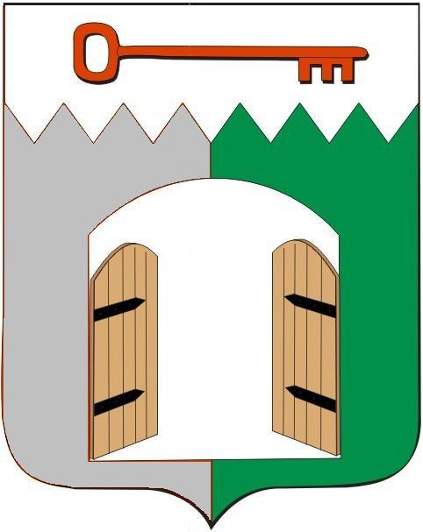
СОВЕТ ИСИЛЬКУЛЬСКОГО ГОРОДСКОГО ПОСЕЛЕНИЯ
ИСИЛЬКУЛЬСКОГО МУНИЦИПАЛЬНОГО РАЙОНА
ОМСКОЙ ОБЛАСТИ
(пятнадцатое заседание четвертого созыва)

РЕШЕНИЕ

28 ноября 2024 года №72
г.Исилькуль

О выявлении административных правонарушений на территории Исилькульского городского поселения и составлении протоколов об административных правонарушениях в соответствии с Кодексом об административных правонарушениях за фактически отработанный период 2024 года

Рассмотрев материалы, представленные Администрации Исилькульского городского поселения о выявлении административных правонарушений на территории Исилькульского городского поселения и составлении протоколов об административных правонарушениях в соответствии с Кодексом об административных правонарушениях за фактически отработанный период 2024 года, в соответствии с Федеральным законом от 6 октября 2003 года № 131-ФЗ «Об общих принципах организации местного самоуправления в Российской Федерации», руководствуясь уставом Исилькульского городского поселения, Совет Исилькульского городского поселения Омской области Р Е Ш И Л:
1. Принять к сведению информацию о выявлении административных правонарушений на территории Исилькульского городского поселения и составлении протоколов об административных правонарушениях в соответствии с Кодексом об административных правонарушениях за фактически отработанный период 2024 года.

Заместитель председателя
Совета Исилькульского городского поселения С.В.Тарасова

Временно исполняющий полномочия
главы Исилькульского
городского поселения И.М.Архипов

